СПРАВКА
об итогах проведения школьного тура конкурса рисунков
«Война глазами детей».
В целях воспитания у учащихся чувства гордости за Родину, выявления одаренных и талантливых детей 12 февраля 2021 года в МКОУ ДГ организован и проведён конкурс рисунков «Война глазами детей», посвященный Дню защитника Отечества.
В конкурсе приняли участие обучающиеся 1-4 классов.
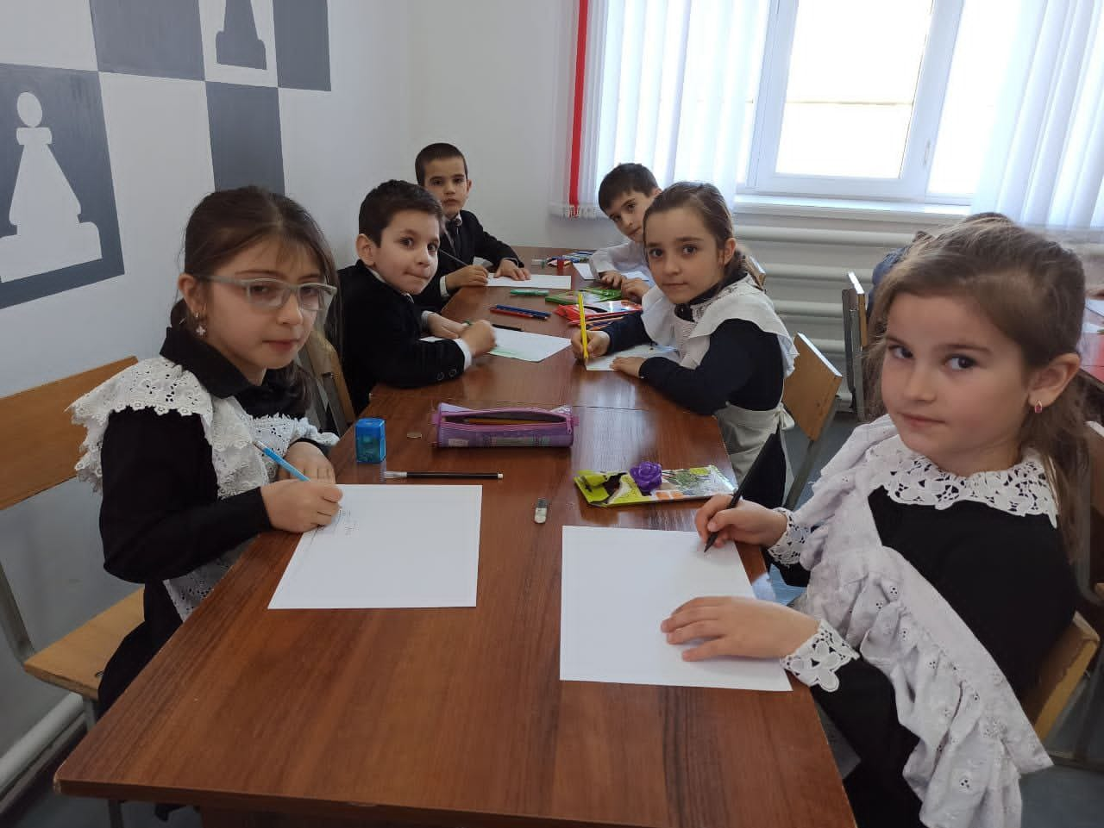

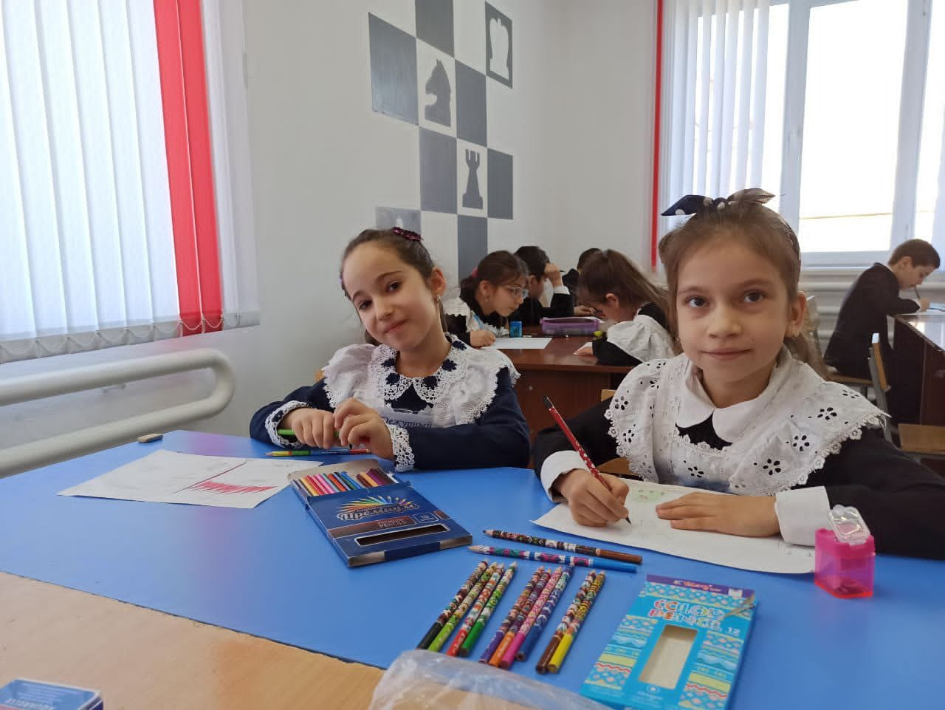
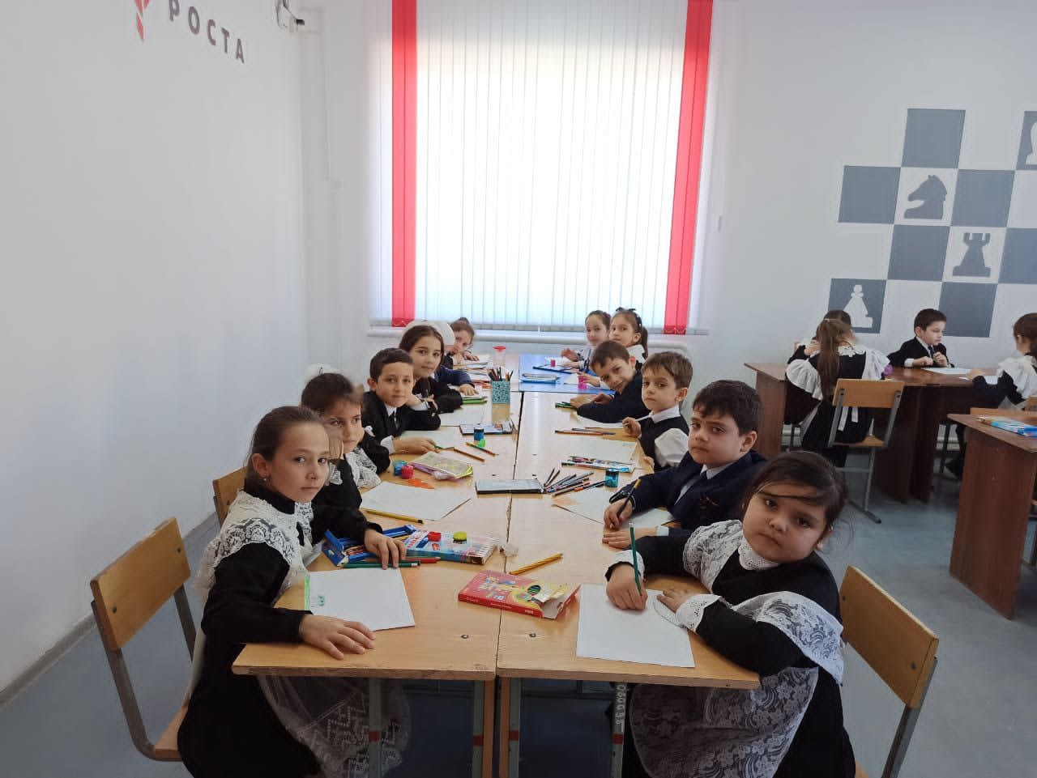

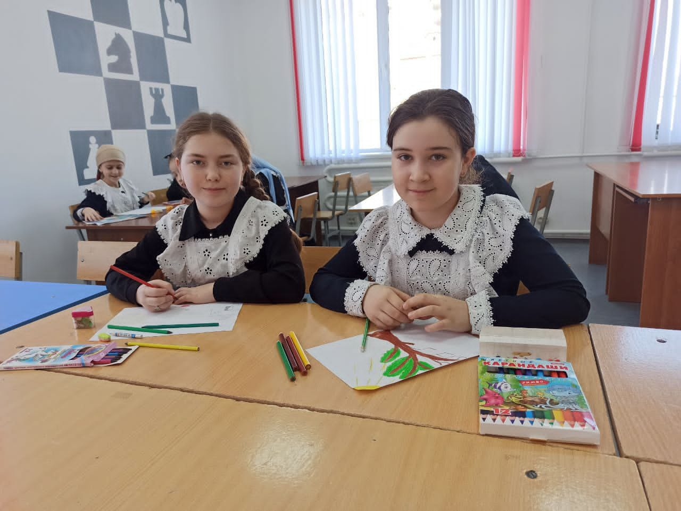

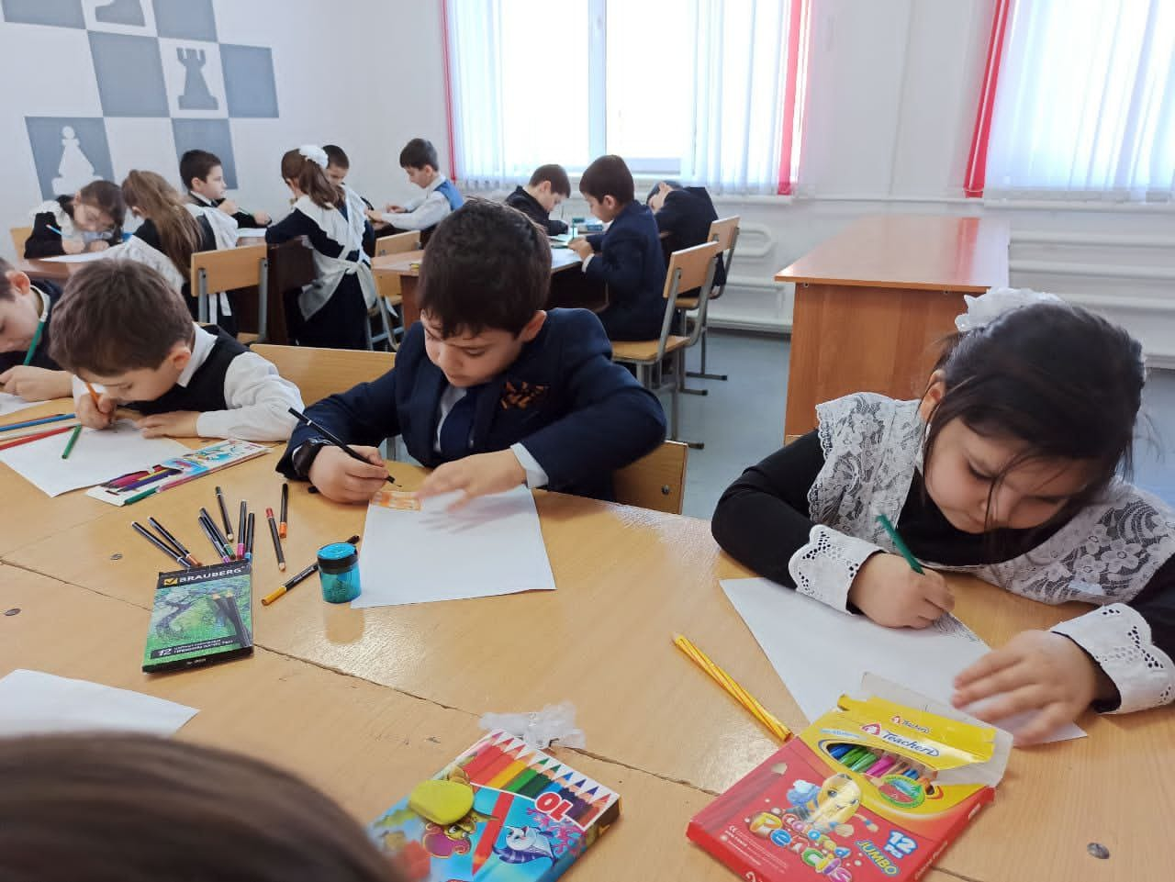
Определение победителей и призеров проводилось по двум возрастным группам:
младшая возрастная группа – учащиеся 1-2 классов,
средняя возрастная группа – учащиеся 3-4 классов,
Членами жюри являлись:
Темирбулатова З.С. – директора МКОУ ДГ
Магомедова З.М. – зам. директора по ВР
Гаджиева З.М. – учитель рисования
Ученики с интересом выполняли задания, наблюдали друг за другом, творчески реализовывали свои замыслы.
Места распределились следующим образом:
младшая возрастная группа (1-2 классы):
3 место – Идрисов Алихан (2 ^{б})
Латипова Арафат (2 ^{б})
Расулов Адам (2 ^{б})
2 место – М-хабибова Хадижат (1 ^{б})
Асирдинова Фатима (1 ^{б})
1 место – Заидова Хадижат (1 ^{б})
средняя возрастная группа (3-4 классы):

3 место – Лахитова Марьям (3 ^{в})
Джигараева Асият (4 ^{а})

2 место – Улубиева Хадижат (4 ^{а})
1 место – Ганаматова Надият (3 ^{в})
Это мероприятие еще раз напомнило нам, как безгранична скорбь о погибших во время войны. Но силу, а не слабость рождает она. Силу, восхищённую подвигом людей. Благодарность людям, отдавшим свою жизнь во имя нашей Родины. А наш долг - стремиться быть достойными их, наш долг - любить Родину, так как они, наш долг - сделать для народа всё, что они не успели.
Справку подготовила ИО ЗДВР Магомедова З.М.

